**Problema 1:**

Sia dato un piano inclinato di altezza h=10 m e lungo l=20 m. Sul piano si trova un corpo di massa m=2 kg.

Trovare:

1. La forza  e la forza 
2. Calcolare l’angolo che il piano forma con il piano orizzontale.
3. Se il corpo è equilibro su piano, causa l’attrito trovare, il coefficiente di attrito statico,  tra corpo e piano.
4. Se poniamo una molla lungo il piano, e se la molla attaccata al corpo si allunga di 4 cm, quanto vale il coefficiente elastico , k , della molla affinchè il corpo sia in equilibrio. Trascurare l’attrito.
5. Se il corpo, invece è equilibrato da una massa m2, sospesa, ad una carrucola lungo il lato verticale del piano, quanto vale m2?

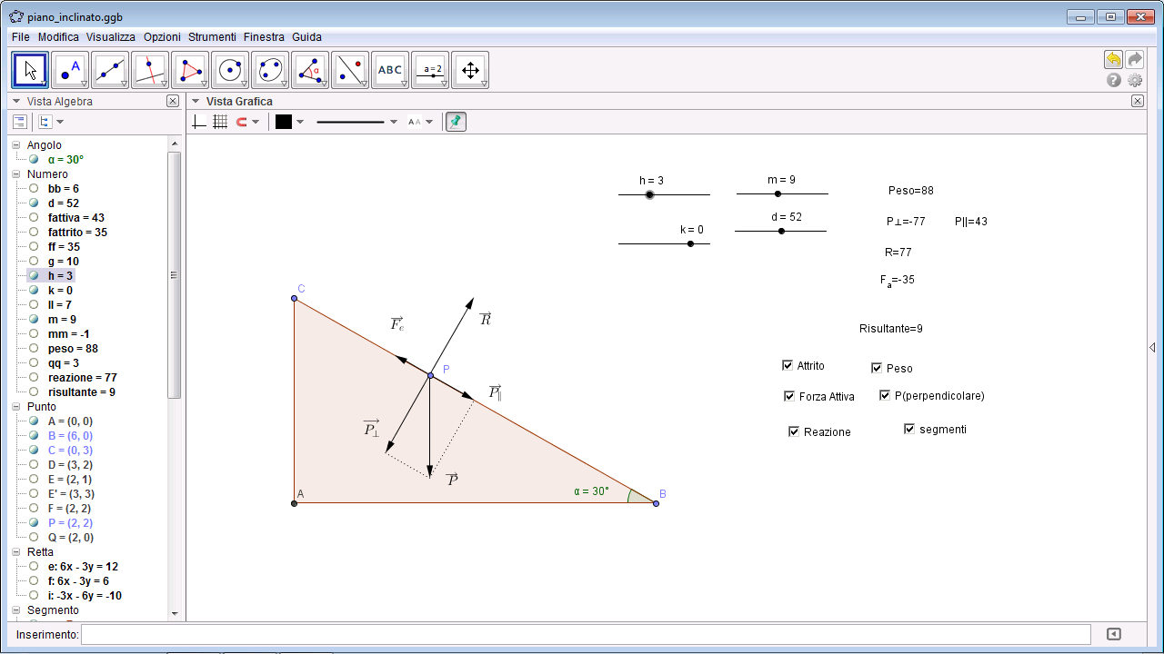

**Soluzione 1:**





Trovo il lato 

Oppure calcolo il lato b=AB



**Soluzione 2:**

Per definizione  quindi 

**Soluzione 3:**

Dato che il sistema è in equilibrio allora per le forze in equilibrio vale la relazione:



 da cui 

**Soluzione 4:**

Dato che il sistema è in equilibrio allora per le forze in equilibrio vale la relazione:



 da cui 

**Soluzione 5:**

Dato che il sistema è in equilibrio allora per le forze in equilibrio vale la relazione:



 da cui 

**Problema 2:**

Una molla, di costante elastica k=80 N/m, viene tirata da due forze uguali F=4N, provocando un all’allungamento di 10 cm. Se le forze formano un angolo di 90°, 60°,120°, e 40°, 0° di quanto di allunga la molla in ogni singolo caso?

**Soluzione:**



Le due forze F1 e F2 che tirano la molla hanno uguale modulo, e sommate vettorialmente corrispondo ad un'unica forza Fris. Osserviamo che il parallelogramma, che si forma è un rombo e la diagonale maggiore, ovvero la somma è sempre uguale a 2Fcosα (dove α è la meta dell’angolo tra le due forze).

|  |  |  |  |  |
| --- | --- | --- | --- | --- |
| angolo tra le due forze 2α | angolo tra forza e forza risultante α | Fris=2Fcosα | Fris |  |
| 90° | 45° |  | 5,65N | 0,07m=7cm |
| 60° | 30° |  | 6,92N | 0,086m=8,6cm |
| 120° | 60° |  | 4N | 0.05m=5cm |
| 40° | 20° |  | 7,51N | 0,093=9,3cm |
| 0° | 0° |  | 8N | 0,1m=10cm |

**Problema 3:**

Una massa di 0,5 kg è tenuta attaccata ad una molla, allungata di 4 cm, è tenuta in equilibrio dall’attrito. Se la costante elastica della molla è di 80N/m, quanto deve valere il coefficiente di attrito ks.?

**Soluzione:**

Sul corpo di massa m agiscono due forze, la forza elastica e la forza d’attrito, dato che il sistema è equilibrio le due forze sono uguali ed opposte: da cui





da cui 